 | ll (²ll) ill (²ill) |  |  |  |  | [J]
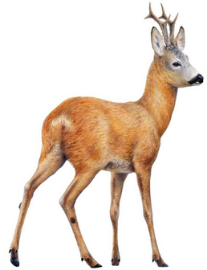 |  | 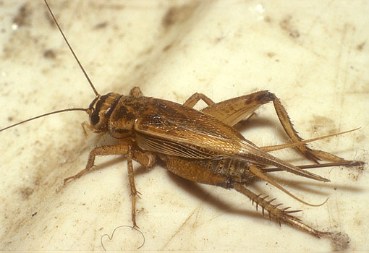 | 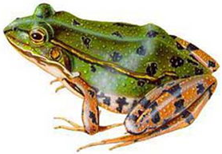 |  | 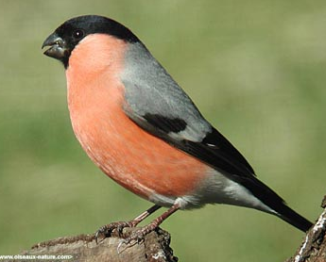
un chevreuil |  | le grillon | la grenouille |  | un bouvreuil
...euil | un écureuil – le bouvreuil – un fauteuil – le chevreuil

...euill.. | la feuille – le portefeuille – le feuillage

...eil | le réveil – le soleil – le conseil – un appareil

...eill... | Il surveille – merveilleux – pareille – la veille – meilleur – une groseille – la merveille

...ail | Le travail – le portail – un éventail – un détail -

...aill... | les cailloux – bailler – une écaille – le maillon – le maillot – une caille – la bataille

...ill... | une brindille – il mordille – la fillette – des rillettes – le grillon – des billes –

...ouill... | douillet - il bafouille – le brouillon – la ratatouille – une grenouille – le bouillon

 | ll (²ll) ill (²ill) |  |  |  |  | [J]
un chevreuil |  | le grillon | la grenouille |  | un bouvreuil
...euil | un écureuil – le bouvreuil – un fauteuil – le chevreuil

...euill.. | la feuille – le portefeuille – le feuillage

...eil | le réveil – le soleil – le conseil – un appareil

...eill... | Il surveille – merveilleux – pareille – la veille – meilleur – une groseille – la merveille

...ail | Le travail – le portail – un éventail – un détail -

...aill... | les cailloux – bailler – une écaille – le maillon – le maillot – une caille – la bataille

...ill... | une brindille – il mordille – la fillette – des rillettes – le grillon – des billes –

...ouill... | douillet - il bafouille – le brouillon – la ratatouille – une grenouille – le bouillon

